# Île Maurice

## Seasense Boutique Hotel 5* - Adults Only

### Séjour

## Programme

#### Jour 1 : France - Île Maurice

Rendez vous des participants à l'aéroport. Décollage à destination de l'Île Maurice. Arrivée à l'aéroport de Maurice. Accueil par notre équipe locale. Transfert vers votre hôtel. Installation dans votre chambre. Dîner et nuit à l'hôtel.

#### Jour 2 à 7 : Seasense Boutique Hotel 5*

Vous séjournerez à l'hôtel 5* en formule demi pension et chambre charme.
En option, possibilité de souscire la pension complète et d'autres types de chambre.

#### Jour 8 : Île Maurice - départ

Après le petit déjeuner ( selon l'heure de votre vol ), transfert pour l'aéroport de Maurice. Décollage pour la France.

#### Jour 9 : France

Arrivée en France.

## Points forts.

- 1 dîner romantique offert par séjour
- Profiter d'un hôtel Adult Only pour vivre des instants privilégiés en toute quiétude
- Être au cœur d'une végétation magnifique, entre eaux turquoise, sable blanc et nature sauvage
- Prévoir une randonnée pour monter au sommet du Morne

## Votre séjour.

Vous voulez lâcher prise ? Envolez-vous pour un lieu magique au cœur de l'océan Indien, l'île Maurice. Ici, les eaux turquoise contrastent avec le blanc du sable, et le vert de la nature luxuriante que vous offre ce paradis sur terre. Laissez-vous aller et profitez de cet environnement magnifique en savourant un cocktail bien installé sur la plage, allez admirer les fonds marins où de nombreuses variétés de poissons vous attendent, ou bien partez découvrir les alentours, en vous octroyant une petite randonnée sur le Morne. Peu importe votre choix, une chose est sûre, vous en prendrez plein la vue...
La restauration.
Vous souhaitez partir à la découverte de la l'île et goûter aux saveurs Mauriciennes ? Nous vous proposons un séjour gourmand en séjournant en formule demi-pension (hors boissons).
Une partie de l'expérience Seasense est offerte aux plats les plus authentiques et délicieux que cette belle île à offrir. Grâce à notre équipe culinaire, nous sommes fiers de vous présenter un éventail de goûts et de saveurs qui vous donneront envie de plus…
Le restaurant principal de l'hôtel est à votre disposition pour tous vos repas. Il propose un petit-déjeuner anglais et continental pour satisfaire tous les appétits.
Le restaurant plage propose des saveurs locales et internationales élaborées à base de produits frais notamment avec de somptueux fruits de mer. Situé près de la piscine centrale, il vous offre une expérience de restauration de grand luxe.
Quant au restaurant à la carte, il vous propose expérience culinaire plus intime.
Pour démarrer votre soirée du bon pied, faites un petit détour dans l'un des 2 bars de l'établissement. Admirez le coucher de soleil en dégustant un savoureux cocktail.
Veuillez noter qu'en raison de la situation sanitaire actuelle, les restaurants et buffets sont susceptibles d'être fermés ou limités en nombre de places. Nous vous conseillons fortement de contacter l'hôtel pour de plus amples informations deux jours avant votre arrivée.
Restaurant : Ti Moris
Cuisine : indienne, internationale, européenne
Menu : Buffet et à la carte
Restaurant : Epicure - Fine Dining Restaurant
Cuisine : française, européenne
Menu : À la carte
Restaurant : Suna - Asian-Fusion Beach Restaurant
Cuisine : chinoise, japonaise, thaïe, asiatique
Menu : À la carte
Durant votre séjour, vous bénéficiez de la formule demi-pension.
- Petit-déjeuner sous forme de buffet : plat chaud servi à table au restaurant principal.
- Dîner avec menus ou choix à-la-carte au restaurant principal.
Option pension complète :
- Petit-déjeuner sous forme de buffet : plat chaud servi à table au restaurant principal.
- Déjeuner et dîner sous forme de menus ou choix à-la-carte servis à table au restaurant principal.
Avec supplément pour les 2 pensions :
- Expérience dégustation de vins.
- Restaurant "Suna" à la carte de 12h30 à 15h.
- Restaurant gastronomique "Epicure" à la carte de 19h30 à 21h30.
Les loisirs.
Après avoir arpenté l'île, pris le soleil et admiré les fonds marins, quoi de mieux qu'une pause détente ? Offrez-vous un moment de relaxation. Le Seasense Boutique Hotel & Spa (en option) n'a qu'un seul objectif : votre bien-être. En solo ou duo, craquez pour un soin ou massage revitalisant qui vous seront prodigués par des thérapeutes expérimentés.
Pour vos moments de détente, vous aurez le choix entre la piscine de l'hôtel et la plage de Belle Mare, propice aussi bien au farniente qu'aux plaisirs balnéaires.
Vous n'aurez pas le temps de vous ennuyer avec les différentes activités sur place comme le kayak, le snorkeling, les jeux de société, les balades en bateau, les vélos, ou le parachute ascensionnel. (Activités moyennant un supplément).
Mesures sanitaires : La piscine n'est pas fermée. Cependant, le Spa et l'espace fitness sont fermés jusqu'à nouvel ordre.
Veuillez noter qu'en raison de la situation sanitaire actuelle, les infrastructures concernant les activités culturelles, de loisirs, de bien-être ainsi que les piscines extérieures peuvent être fermées ou limitées en terme d'accès. Nous vous conseillons de prendre contact auprès de l'hôtel ou de l'office de tourisme deux jours avant votre arrivée.

## Hébergement.

Seasense Mauritius 5*.
Situé à Belle Mare, en front de mer, l'établissement 5 étoiles SeaSense Boutique Hotel & Spa propose des chambres avec vue sur mer. Ce complexe hôtelier réservé aux adultes bénéficie d'une piscine chauffée, d'une salle de sport et d'un spa. La connexion Wi-Fi est accessible gratuitement.
Tombez immédiatement sous le charme des lignes épurées et de la décoration dans l'air du temps du Seasense Mauritius 5*.
Le Seasense Boutique Hôtel & Spa est un hôtel de luxe 5* réservé aux adultes, situé sur la côte est de l'île Maurice, sur l'une des plages les plus magnifiques de l'île. Une région réputée pour sa végétation verdoyante, son sable blanc et ses eaux cristallines.
Ouvert depuis septembre 2018, il allie un design moderne et un luxe décontracté. L'hôtel dispose d'un environnement en bois de teck et de suar, de bambou et de couleurs tropicales lumineuses, vous permettant de vivre un expérience luxueuse ultime. Vous souhaitez revigorer votre corps et votre esprit ? Le Seasense est alors l'endroit idéal pour vous faire dorloter comme il se doit.
Un accueil dans les meilleures conditions au Seasense Boutique Hôtel 5*
Pour un séjour des plus tranquille, bénéficiez d'un accueil en toute sérénité. Votre établissement s'engage à respecter les mesures sanitaires en vigueur pour assurer votre sécurité et votre bien-être.
Les chambres.
Lignes épurées et décoration dans l'air du temps caractérisent ce boutique-hôtel cosy proposant de spacieuses chambres et suites aussi confortables qu'intimistes.
Chambre Charme. (2 pers.)
Les Charm Rooms, d’une superficie allant de 30 à 35 m², sont nichées dans les jardins luxuriants. Décorées dans un esprit épuré et moderne, elles disposent d’un lit Queen size et d’une terrasse ou d’un balcon. La salle de bain est équipée d'une douche.
Équipements : climatisation, télévision, nécessaire à thé et à café, mini-bar, coffre-fort, sèche-cheveux, WiFi.
Chambre Deluxe. (2 pers.)
Les Deluxe Rooms, d’une superficie allant de 36 à 42 m², sont face à l'océan. Décorées dans un esprit épuré et moderne, elles disposent d’un lit Queen size et d’une terrasse ou d’un balcon. La salle de bain est équipée d'une douche.
Équipements : climatisation, télévision, nécessaire à thé et à café, coffre-fort, mini-bar, sèche-cheveux, WiFi.
Suite. (2pers.)
Les Suite Rooms, d’une superficie allant de 45 à 54 m², offrent une vue sur l'océan. Décorées dans un esprit épuré et moderne, elles disposent d’un lit Queen size et d’une terrasse ou d’un balcon. La salle de bain est équipée d'une douche.
Équipements : climatisation, télévision, nécessaire à thé et à café, mini-bar, coffre-fort, sèche-cheveux, WiFi.

## Formalités.

Formalités administratives pour les ressortissants français ou de l'Union Européenne :
L’entrée à Maurice pour les ressortissants français est soumise à la présentation d’un passeport dont la validité couvre la durée du séjour. Les autorités de police mauriciennes contrôlent systématiquement, via la base de données d’Interpol, l’état des passeports présentés par les ressortissants étrangers, et sont en capacité de refuser l’entrée sur le territoire mauricien aux voyageurs présentant un passeport déclaré perdu, volé ou expiré.
L’admission à Maurice pour les ressortissants français se fait sans visa préalable. Un visa est apposé sur le passeport à l’arrivée (port ou aéroport), par les services de l’immigration.
Sont exigés :
- un passeport devant être valide après la date de retour en France,
- un billet retour,
- les justificatifs relatifs aux frais de séjour (100 dollars US par jour),
- une réservation d’hôtel ou l’adresse exacte et le numéro de téléphone de l’hébergeant.
Depuis le 26 juin 2012, les enfants ne peuvent plus être inscrits sur le passeport de leurs parents. Ils doivent donc voyager avec un document officiel individuel.
Depuis le 15 janvier 2017, les mineurs non accompagnés d’une personne détentrice de l’autorité parentale ne peuvent plus quitter le territoire sans autorisation de sortie. L’autorisation de sortie du territoire est exigible pour tous les mineurs résidant en France, quelle que soit leur nationalité. Plus d’informations sur le site officiel de l’administration française : https://www.servicepublic.fr/particuliers/vosdroits/F1922
Formalités administratives pour les non-ressortissants de l'Union Européenne :
Les ressortissants étrangers devront être en conformité avec les formalités d’entrée exigées par les pays de destination. Veuillez-vous renseigner auprès du consulat ou de l’ambassade de Maurice.

## Transport.

Nous travaillons avec des compagnies régulières pour nos packages, Air Austral, Air France, Emirates ou autre …
Pour les départs de province, en cas d’itinéraire passant par Paris, les pré et post acheminements peuvent s’effectuer en train ou avion au bon vouloir de la compagnie.

## Inclus dans le prix.

Séjour 7 nuits.
Les vols France / Maurice / France sur vols réguliers
Les taxes aériennes à ce jour: 400 € – révisables jusqu’à la facturation finale.
Les transferts aéroports / Hôtel / Aéroport.
7 nuits en hébergement comme stipulés dans le programme (chambre charme) ou similaire
Pension : Demi pension comme mentionné au programme
L’assistance de notre agence sur place

## Non inclus dans le prix.

Les visites non indiquées dans le programme
Le supplément chambre individuelle
La pension complète en option
Les types de chambre en option
Les pourboires Les boissons non indiquées pour le séjour
Les dépenses d’ordre personnel
Les repas non indiqués
Les assurances multirisques

## Photos

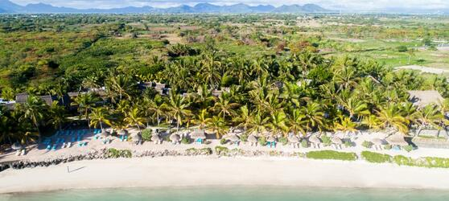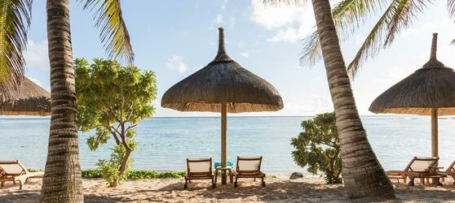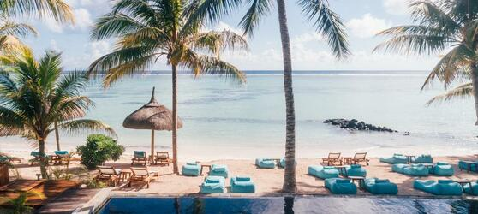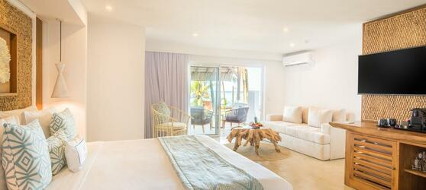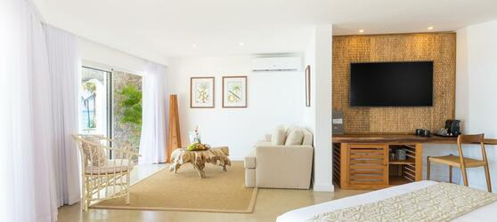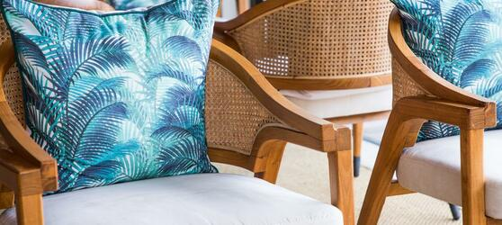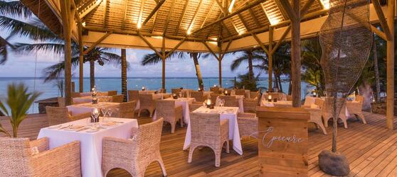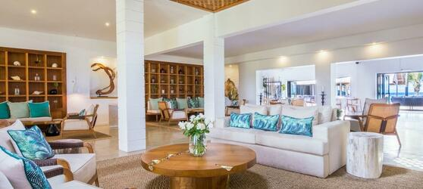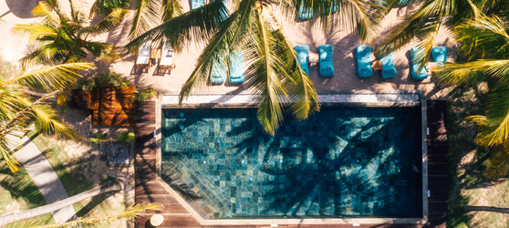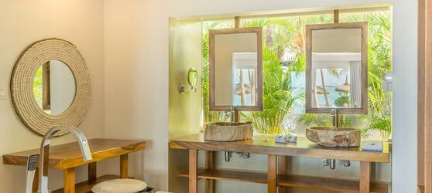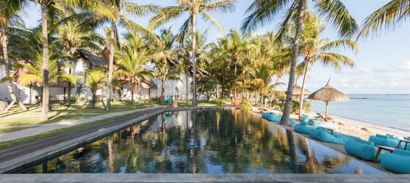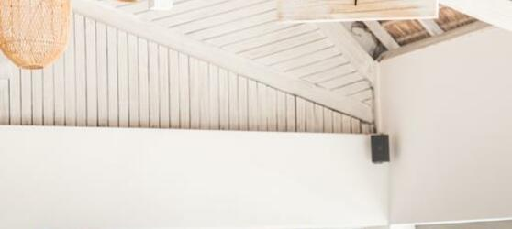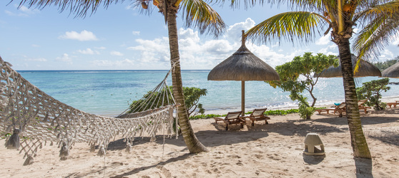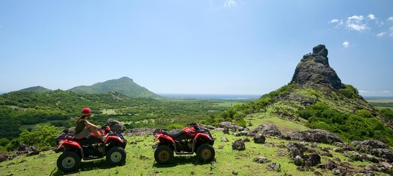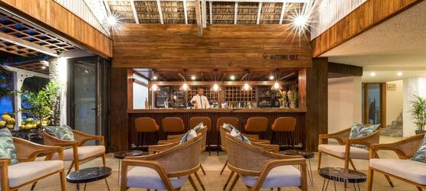

## Tarifs

|  |  |  |
| --- | --- | --- |
| **Date de départ** | **Date de retour en France** | **Prix minimum en € / pers.** |